# 輸入內容：

報送檔代碼，限輸入代碼



身分證字號

(不可空白)

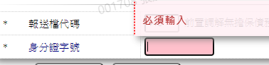

(統一編號格式)

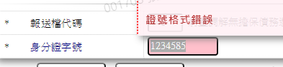

1. 輸出畫面

(040)

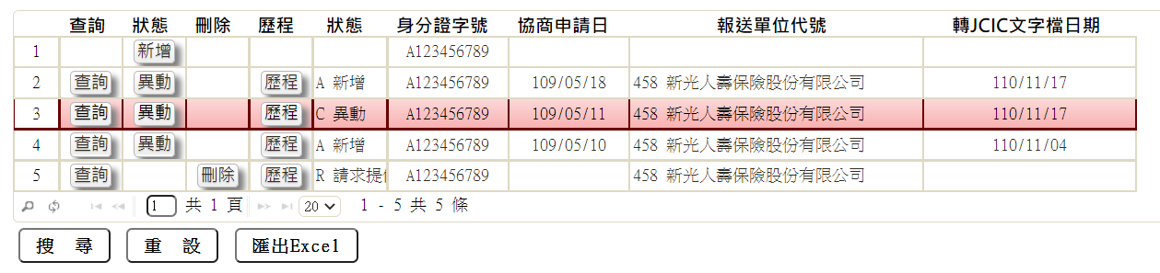

(041)

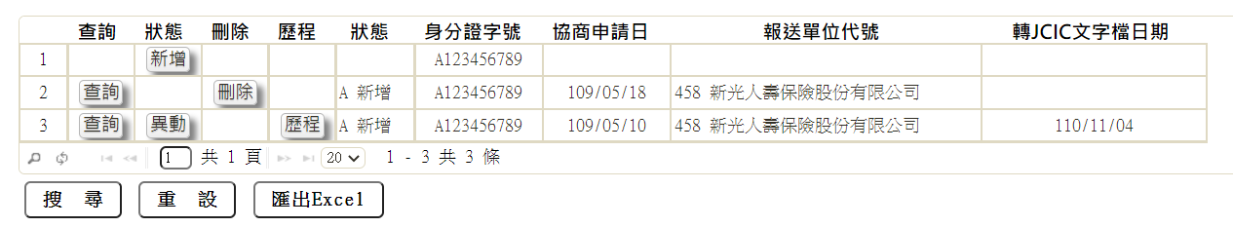

(042)

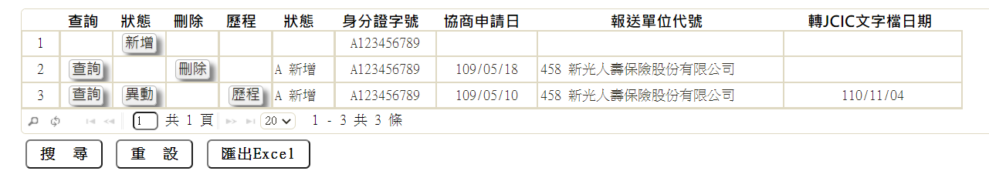

(043)

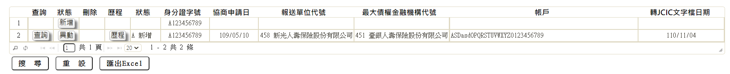

(044)

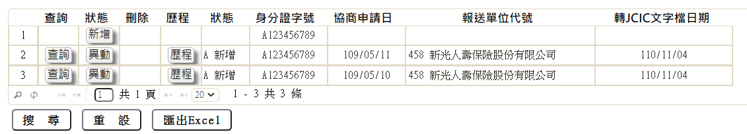

(045)

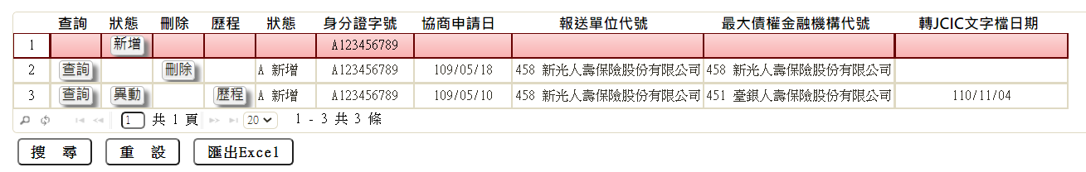

(046)

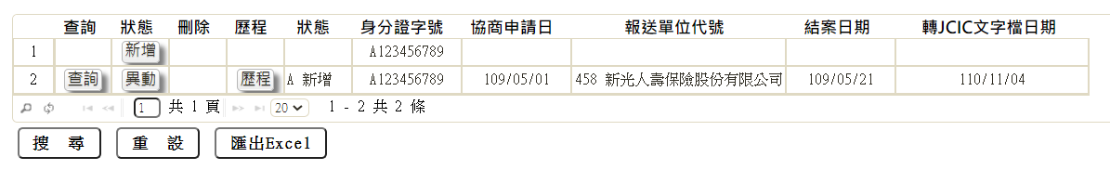

(047)

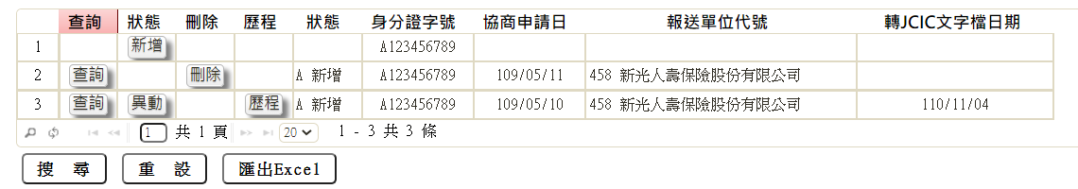

(048)

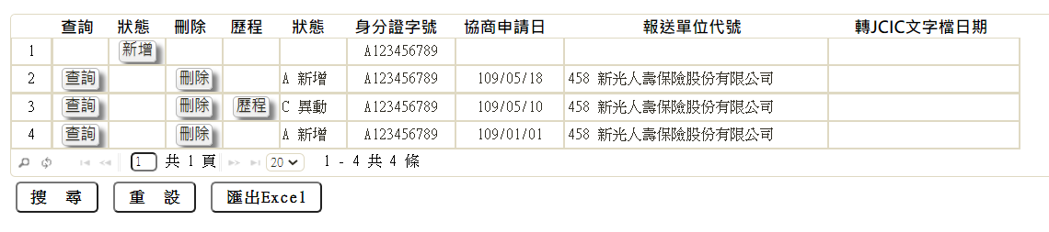

(049)

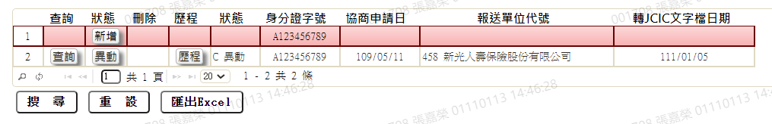

(050)

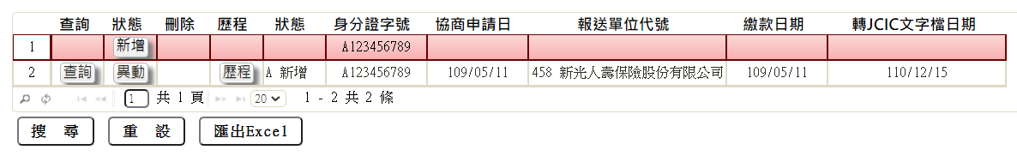

(051)

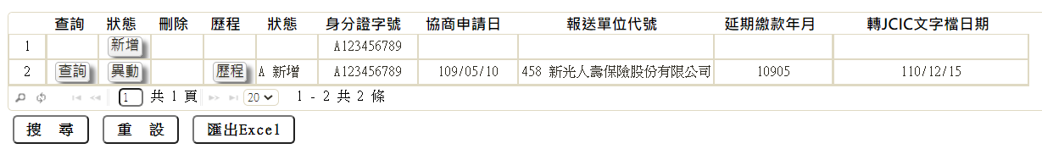

(052)

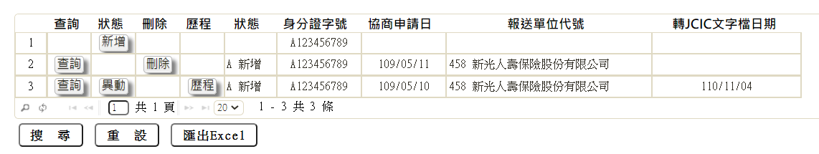

(053)

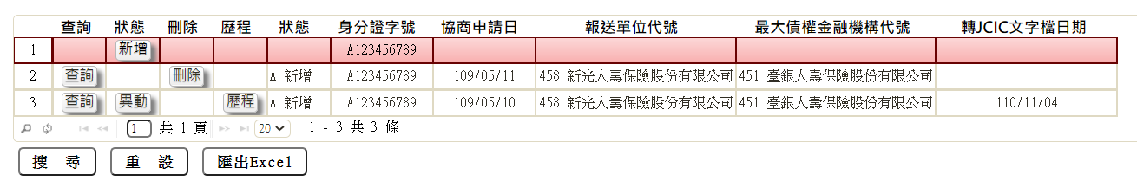

(054)

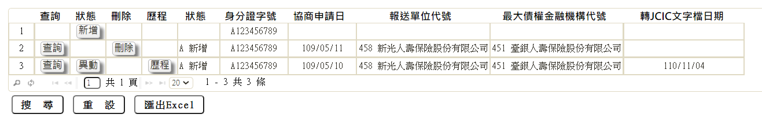

(055)

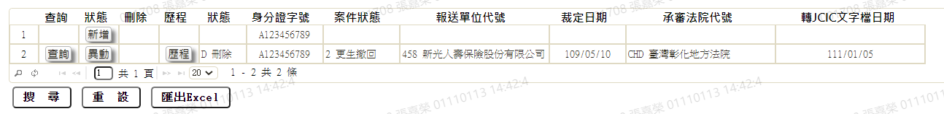

(056)

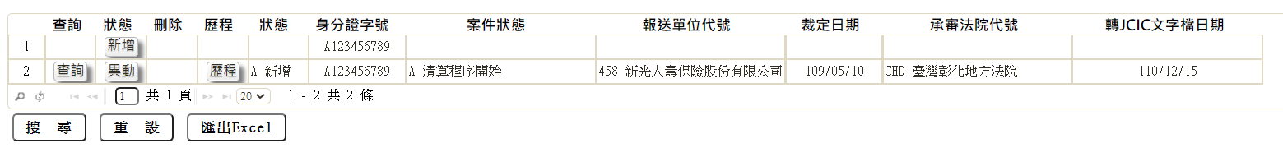(060)

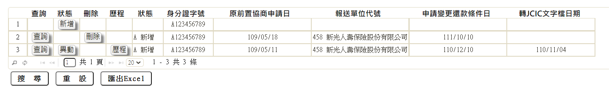

(061)

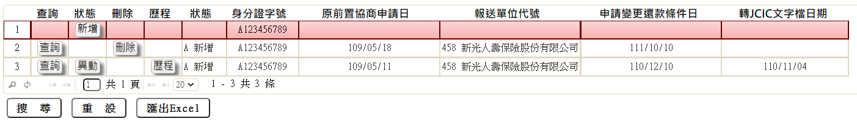

(062)

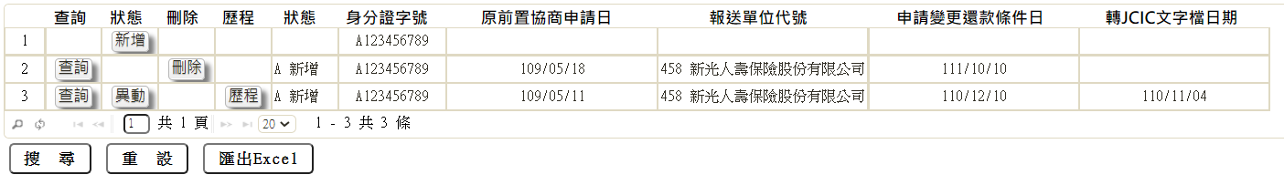

(063)

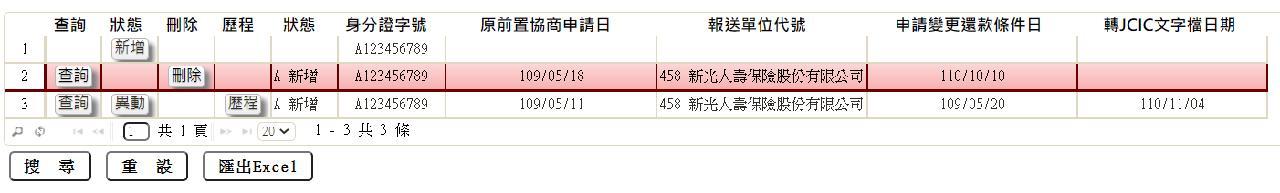(440)

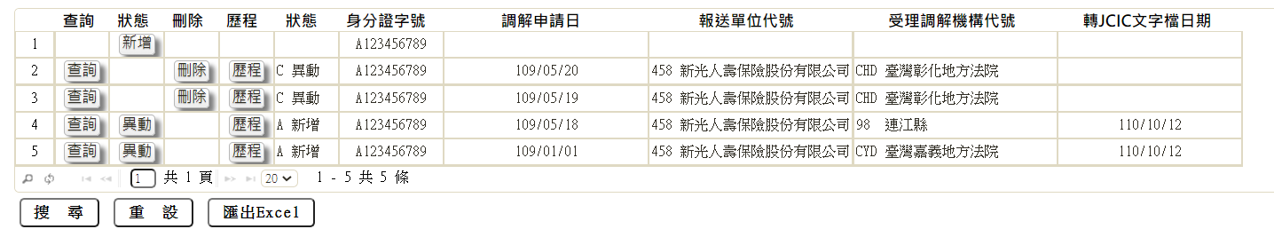

(442)

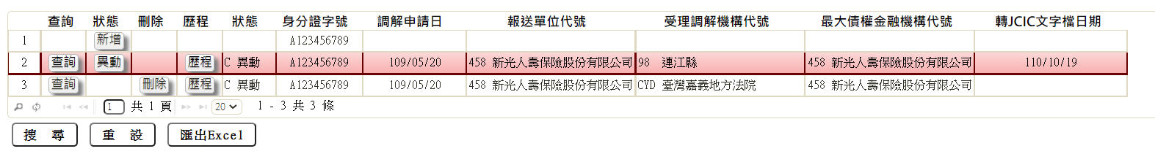

(443)

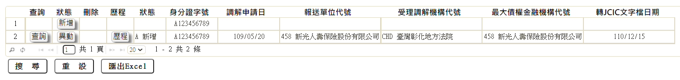

(444)

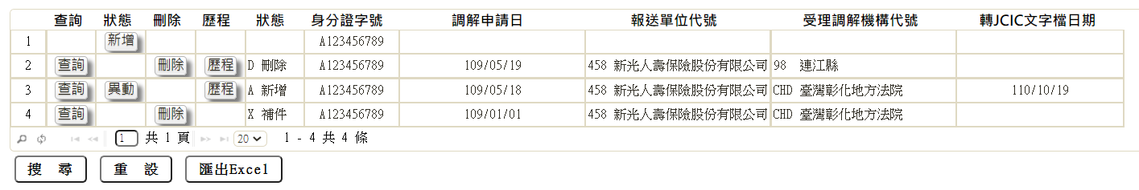

(446)

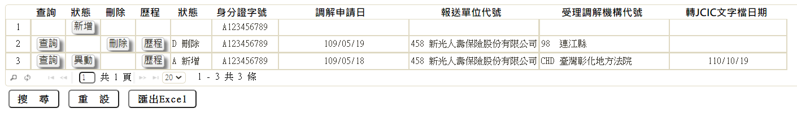

(447)

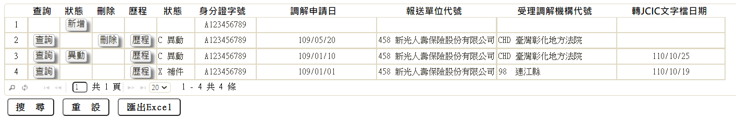

(448)

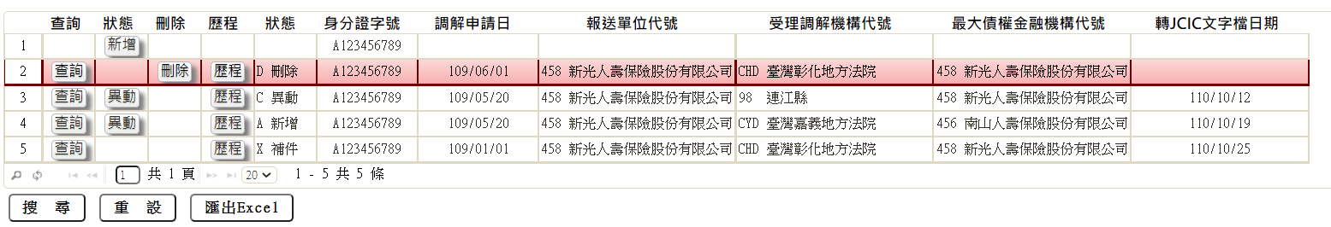

(450)

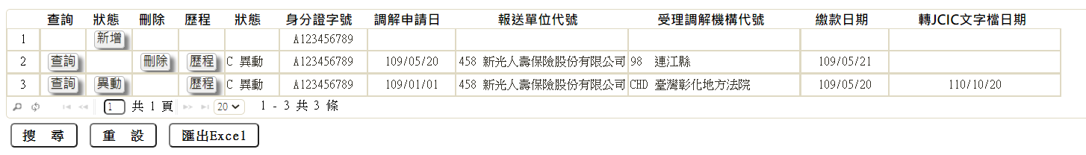

(451)

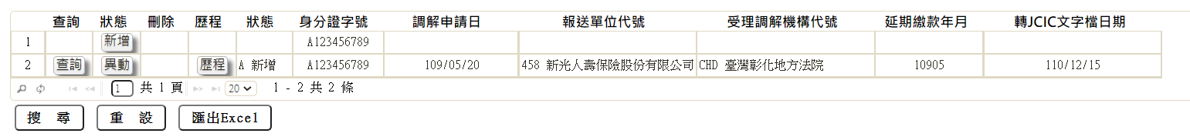

(454)

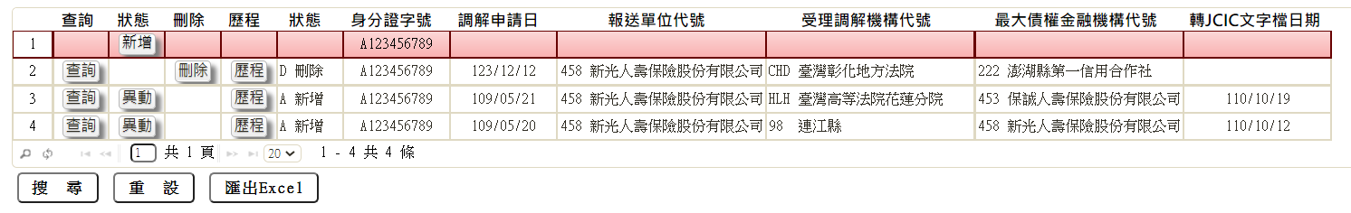

(570)

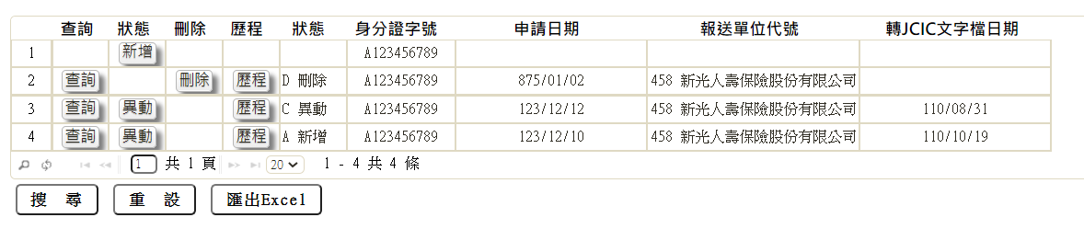

(571)

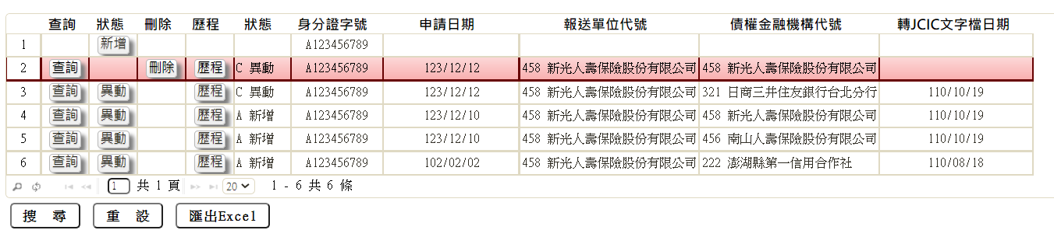

(572)

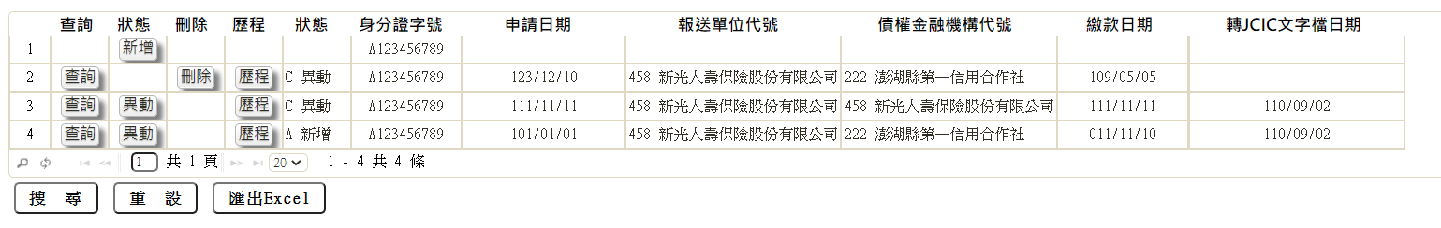

(573)

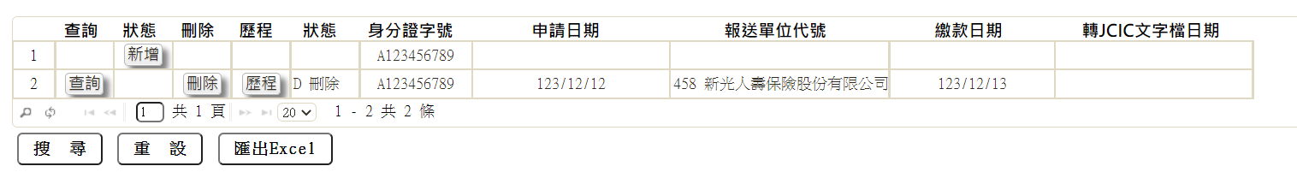

(574)

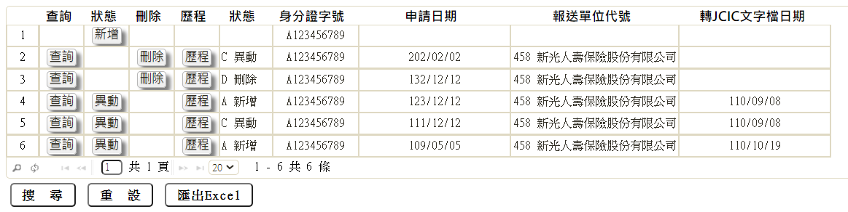

(575)

